

Facultad de Ingeniería

División de Estudios Profesionales para Ejecutivos Carrera de Ingeniería de Sistemas

**“**APLICACIÓN MÓVIL PARA BÚSQUEDA DE MAESTROS EN OFICIOS VARIADOS PARA LA SOLUCIÓN PROBLEMAS DOMÉSTICOS EN HOGARES, CONDOMINIOS Y EMPRESAS**”**

**CURSO:**

DESARROLLO PARA PLATAFORMAS MÓVILES

**INTEGRANTE:**

Emanuell Alonso Aldana Cordova U201724779

**PROFESOR:**

JORGE ROSVIN

**UPC SAN MIGUEL, abril del 2020**

INDICE

1. INTRODUCCIÓN 3
2. BUSQUEDA DEL PROBLEMA 4
3. FUNDAMENTO TEORICO 4
4. ANEXOS 5
5. VISIÓN DEL PRODUCTO 6
6. HISTORIAS DE USUARIO……………………………………………………………………7
7. VALIDACIONES………………………………………………………………………………19
8. CONSIDERACIONES DE USABILIDAD……………………………………………………26
9. REPOSITORIO GITHUB

# INTRODUCCIÓN

Como futuros ingenieros, no solo visualizamos las problemáticas de nuestra sociedad y realidad, sino también buscamos soluciones a estos, mediante los usos de las tecnologías precisas y herramientas adecuadas para desarrollar la solución más óptima posible.

Estas tecnologías nos permiten realizar soluciones sustentables y competitivas colmando las expectativas generadas al inicio de este curso.

# BUSQUEDA DEL PROBLEMA

Enfocándonos en los problemas cotidianos en nuestros propios hogares, compartiendo las experiencias y expectativas de solución de estos nos planteamos la siguiente pregunta.

¿Qué tan efectivo son los maestros en oficios para solucionar nuestros problemas?

La respuesta a esta pregunta fue tan variada que obtuvimos la conclusión de que no hay manera de **valorar** los trabajos realizados, pues mucho de este valor está influenciado por factor de la suerte, adicionalmente tenemos limitación en las opciones a elegir, ya que, normalmente son encontrados por mercados o en web.

# FUNDAMENTO TEÓRICO

Por más que un individuo tenga organizada su vivienda, siempre habrá algo que solucionar o mantener, pero afortunadamente la mayoría de ellas son remediables, pues contamos con maestros en el oficio que pueden solucionaros estos tipos de problemas, por lo cual lo único que quedaría por discernir es como hallarlos.

Al realizar una investigación más profunda sobre los problemas domésticos en hogares en él Perú, nos percatamos que es un mal que aqueja a muchos de peruanos, pero es un secreto a voces, que no sale del conversar cotidiano y puntual referido al tema, por lo tanto, dificulta la investigación sobre este.

Encontramos una página web en nuestra investigación (<https://www.apestan.com/>) donde se realizan quejas en general de servicios, donde la orientación que toma esta web es comunicar e informar a las posibles víctimas de maestros de oficio, pero no brindan alternativas a estos.

Adicionalmente en páginas como OLX (<https://www.olx.com.pe/>) se presentan maestros de oficios brindando sus capacidades para solucionar problemas domésticos, pero aquí no hay forma de valorar el trabajo del individuo pues no hay un espacio en esta página para presentar un feedback de su labor o puntuación alguna.

# ANEXOS

Ofreciendo servicios de carpintería

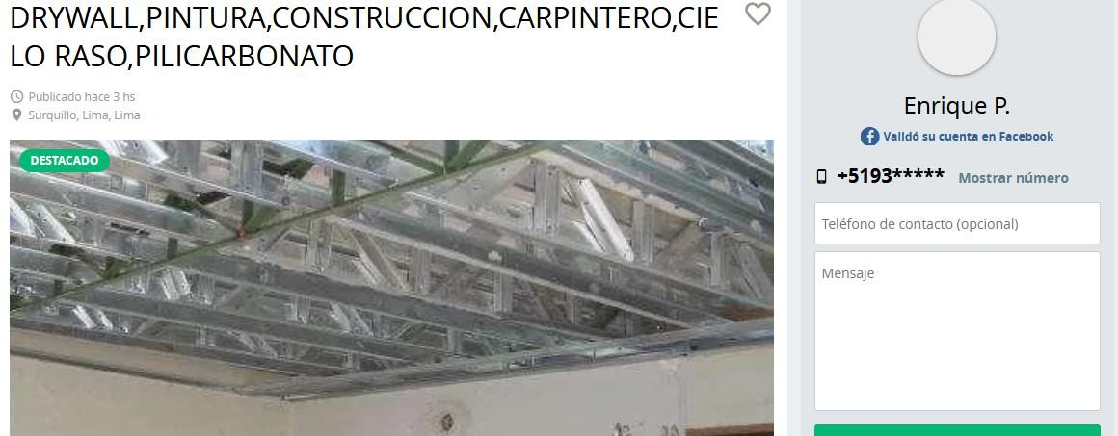

Queja de un trabajo de carpintería

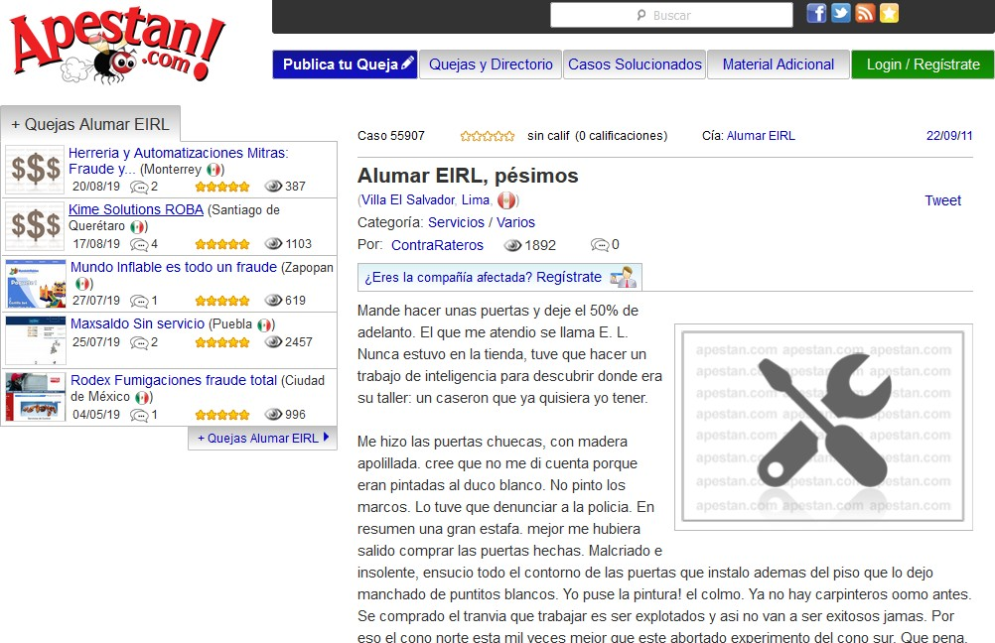

# Visión del Producto

Se eligió hacer una app por lo práctico de su instalación y gestión, pues estas están a la mano e intuitivos. La app tiene que ayudar al usuario a contactar a maestros de oficios adecuados y para la solución de sus problemas domésticos, permitiendo tener accesos a múltiples opciones

1. **HISTORIAS DE USUARIO**

|  |  |  |  |  |  |
| --- | --- | --- | --- | --- | --- |
| **ID** | **Nombre de la Historia** | **Descripción de la Historia de Usuario** | | | **Criterios de Aceptación** |
|
| **Como (rol)** | **Necesito (característica)** | **Para (valor de negocio)** |
|
| **HU001** | Logueo de usuario | Usuario | Necesito Ingresar a la herramienta **MilOficios** para la búsqueda de especialistas. | Para poder ampliar mi rango de búsqueda de especialistas | Para poder ingresar a la aplicación el usuario tiene que llenar 2 campos obligatorios que son el email y una contraseña, donde el correo debe tener máximo 50 dígitos, la contraseña tiene que ser de al menos 8 caracteres con mayúsculas, minúsculas y como mínimo un número, finalmente habrá 2 botones que serán el ingresar y registrase. Si el usuario no tiene ninguno de estos datos, deberá registrarse. |
| **HU002** | Registro de usuario | Usuario | Necesito registrarme en una herramienta de búsqueda de especialista. | Para poder ampliar mi rango de búsqueda de especialistas. | La pantalla mostrará un formulario con 9 campos para ingresar: Nombres que debe tener máximo 50 dígitos, Apellidos que debe tener máximo 50 dígitos, Género, el correo que debe tener máximo 50 dígitos, la contraseña que debe tener al menos 8 caracteres, DNI que debe tener máximo 8 dígitos, el distrito debe ser seleccionado de la lista, la dirección debe tener máximo 50 dígitos y teléfono que debe tener máximo 9 dígitos. |
| **HU003** | Editar Perfil | Usuario | Necesito editar los datos de mi registro. | Actualizar la información de mi registro. | La pantalla mostrará las celdas con información del usuario que podrán ser editadas. Además habrá un botón Actualizar. |
| **HU004** | Solicitar especialista | Afectado | Necesito buscar un especialista. | Para que evalué mi problema doméstico. | La pantalla mostrará 1 opción para filtrar la búsqueda de un especialista por la categoría del servicio y 1 botón buscar. Finalmente se mostrarán los especialistas que cumplan con los parámetros seleccionados. Su foto con su respectiva calificación y un botón para obtener el contacto del especialista. |
| **HU005** | Búsqueda de Especialistas | Afectado | Necesito ver el Historial de especialistas que solicité. | Para ponerme en contacto con ellos o para volver a solicitar un servicio. | La pantalla mostrará el nombre de los especialistas que solicité desde hace 3 meses. |
| **HU006** | Contactar un especialista | Afectado | Necesito contactar al especialista adecuado. | Para que solucione mi problema doméstico. | La aplicación direccionará al usuario a la opción llamar con el número del especialista elegido, su foto con su respectiva calificación y un botón para obtener el contacto del especialista y otro para cancelar. |
| **HU007** | Notificaciones | Usuario | Necesito conocer si hay algún mensaje de actualización de la aplicación o de algún especialista. | Estar en contacto con el Especialista | La pantalla mostrará los mensajes de respuesta del especialista o alguna actualización de la aplicación. |
| **HU008** | Solicitudes Recibidas | Especialista | Necesito revisar las solicitudes que recibí | Agendar las evaluaciones | La pantalla mostrará las solicitudes que tuvo el especialista. |
| **HU009** | Ranking | Especialista | Necesito conocer mi ubicación en el ranking de cada especialidad. | Evaluar mejoras en mi servicio. | La pantalla mostrará las solicitudes que tuvo el especialista. |
| **HU010** | Servicios Realizados | Especialista | Necesito revisar los trabajos que he realizado | Para poder agregar fotos del servicio. | La pantalla mostrará una interfaz donde podrá visualizar los servicios realizados en el último mes para poder agregar fotos. |
| **HU011** | Servicios Recibidos | Afectado | Necesito revisar servicios que recibí | Para poder calificar el servicio | La pantalla mostrará una interfaz donde podrá visualizar los servicios recibidos en el último mes para poder calificarlos |

1. **H001-Logueo de usuario:**

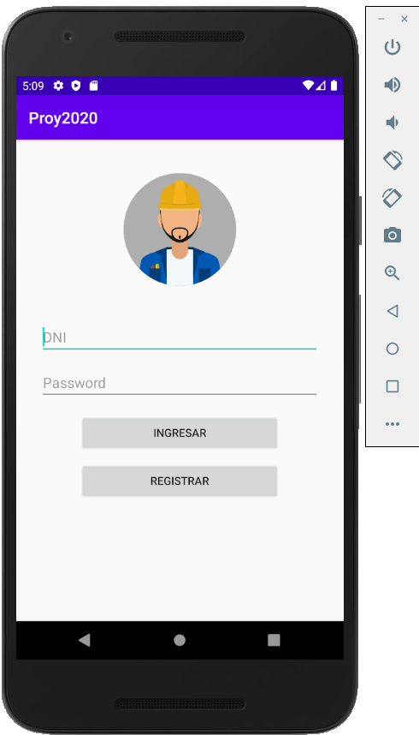

1. **H002-**Registro de usuario

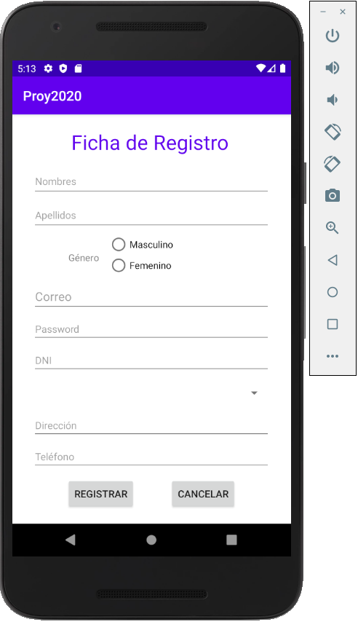

1. **H003-** Editar Perfil

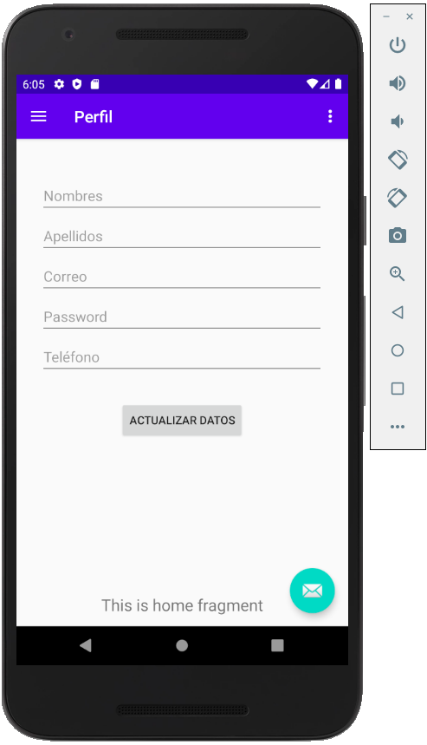

1. **H004-** Solicitar especialista

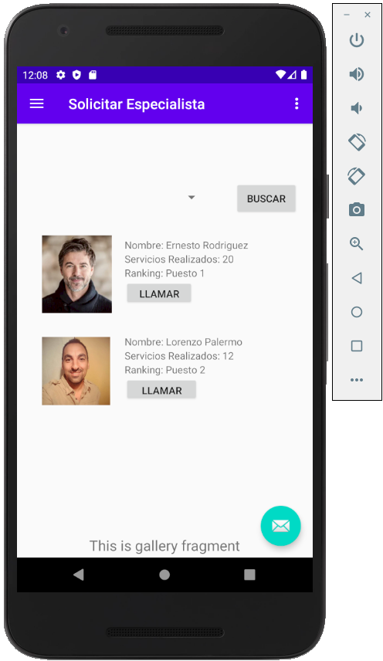

1. **H005-** Especialistas Solicitados

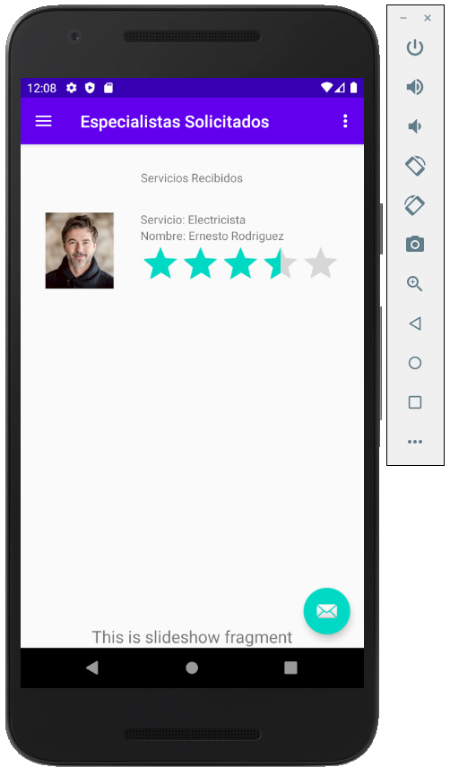

1. **H006-** Contactar un especialista

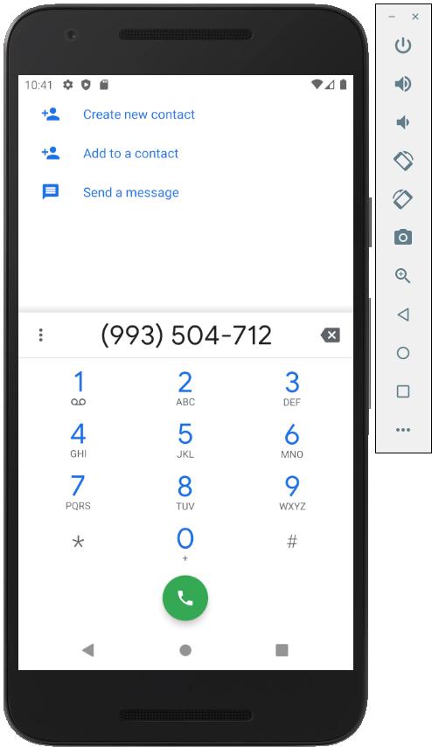

1. **H007-** Notificaciones

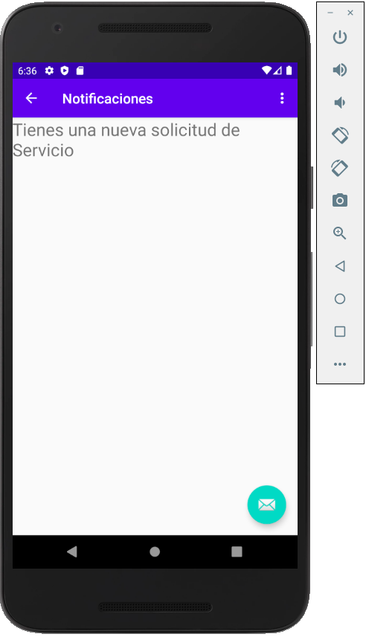

1. **H008-** Solicitudes Recibidas

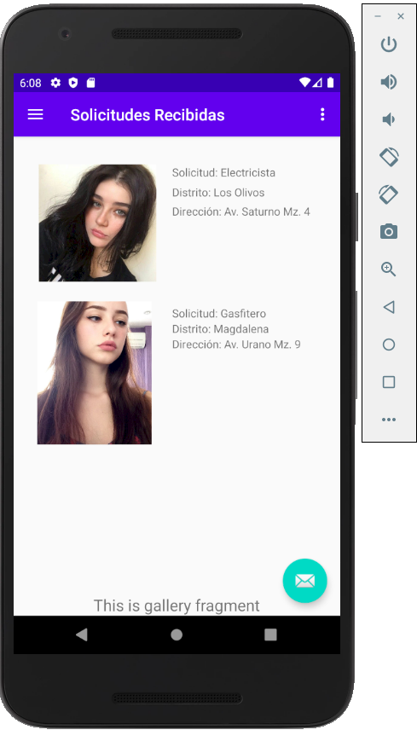

1. **HU009-** Ranking

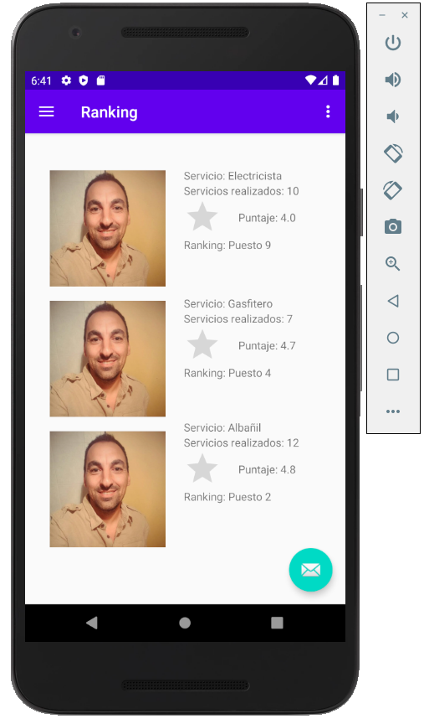

1. **HU010-** Servicios Realizados

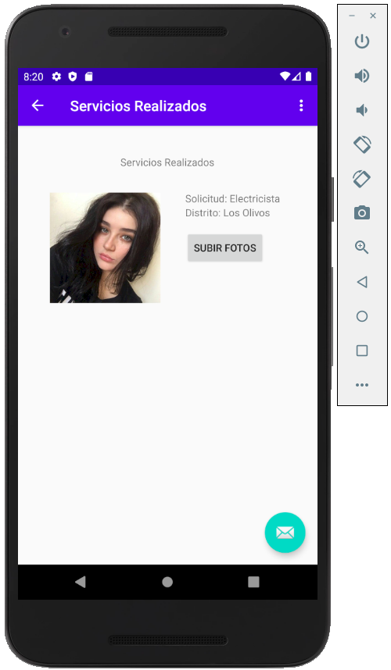

1. **HU011-** Servicios Recibidos

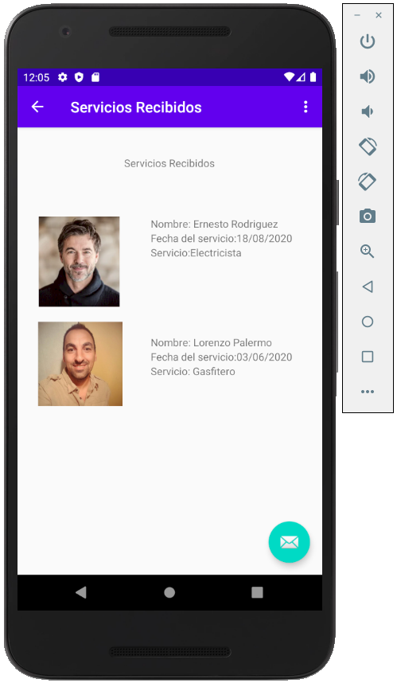

1. **VALIDACIONES**

|  |  |  |
| --- | --- | --- |
| **CAPTURA** | **INTERFAZ** | **DESCRIPCIÓN** |
|  | **LOGIN** | |  | | --- | | Corrobora el campo obligatorio, al pulsar iniciar y si el campo Usuario está vacío se mostrará un mensaje indicando “**Ingresar Usuario o Ingresar contraseña**” | |
| VALIDACIÓN DEL REGISTRO | | |
|  |  |  |
|  |  |  |
|  |  |  |

**Backlog Trello:**

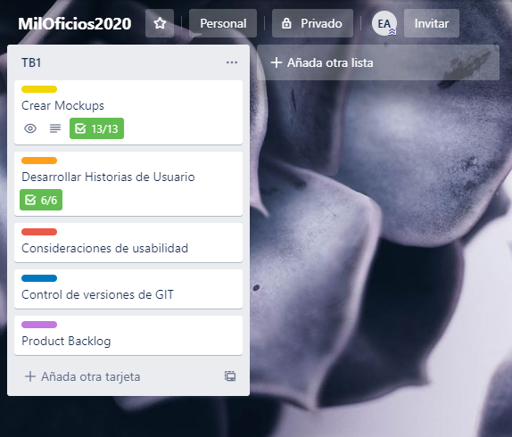

**TB2:**

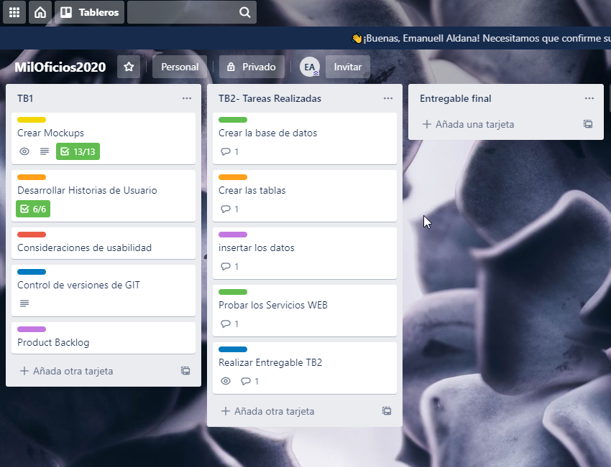

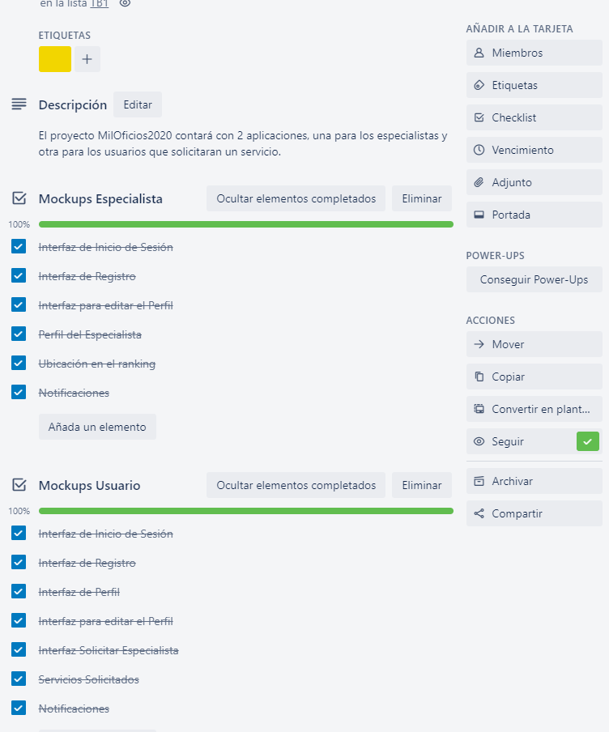

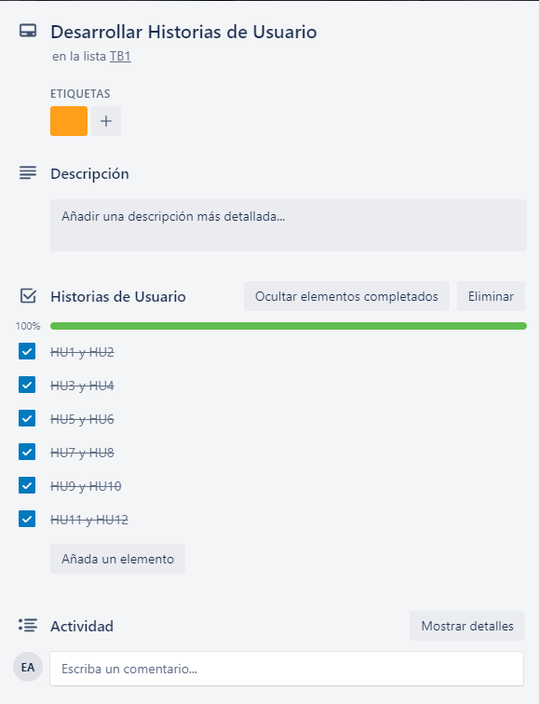

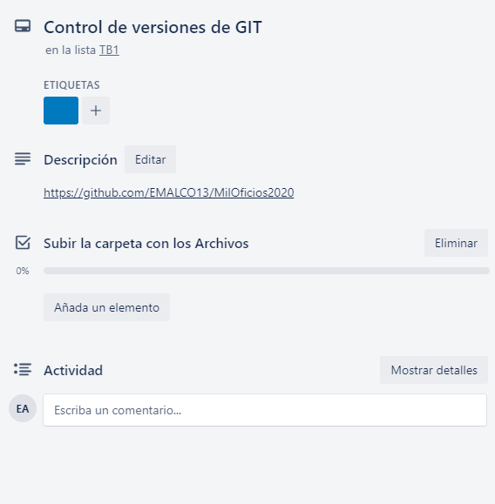

1. **Consideraciones de la Usabilidad**

Debido a que los atributos de una aplicación son conceptos abstractos, estos no pueden ser directamente medidos. Para medirlos se les asocian distintas métricas, por ejemplo, el atributo eficiencia puede ser evaluado mediante la métrica que calcula el tiempo empleado por un usuario en terminar una tarea específica.

|  |  |
| --- | --- |
| **Efectividad** | Tareas resueltas en un tiempo limitado. |
| Tiempo empleado en completar una tarea. |
| Porcentaje de tareas completadas con éxito al primer intento. |
| **Facilidad de Aprendizaje** | Tiempo usado para terminar una tarea la primera vez. |
| Cantidad de entrenamiento. |
| Curva de aprendizaje. |
| **Memorabilidad** | Número de pasos, clicks o páginas usadas para terminar una tarea después de no usar la aplicación por un periodo de tiempo |
| **Accesibilidad** | Tamaño de letra ajustable. |
| Cantidad de imágenes con texto alternativo |
| **Seguridad** | Número de incidentes detectados |
| Control de usuario. |
| Cantidad de reglas de seguridad. |

**REPOSITORIO GITHUB**

[**https://github.com/EMALCO13/MilOficios2020**](https://github.com/EMALCO13/MilOficios2020)

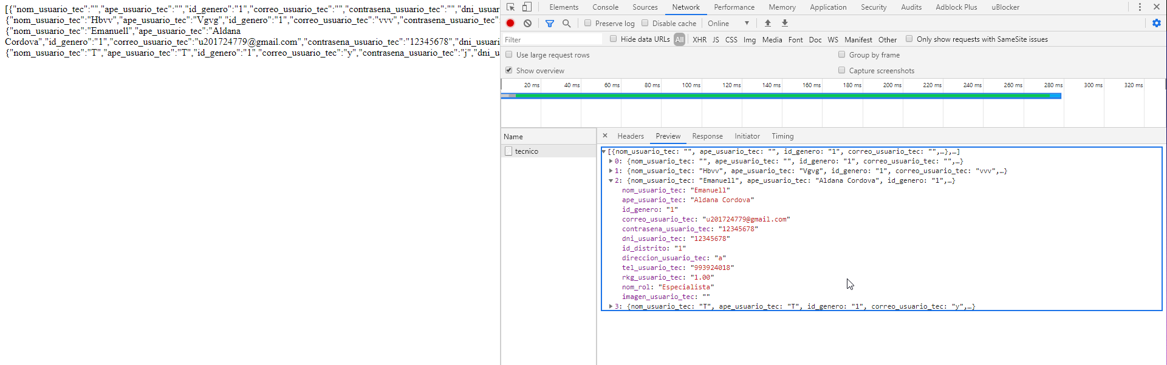**Uso de Servicios Web del técnico:**

**Uso de Servicios Web del usuario:**

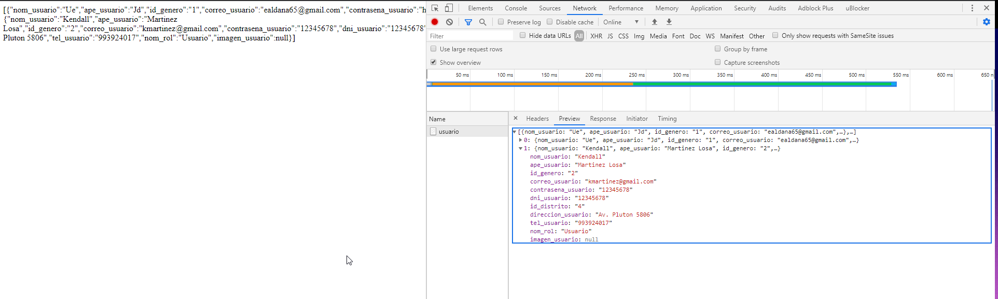

**Base de Datos:**

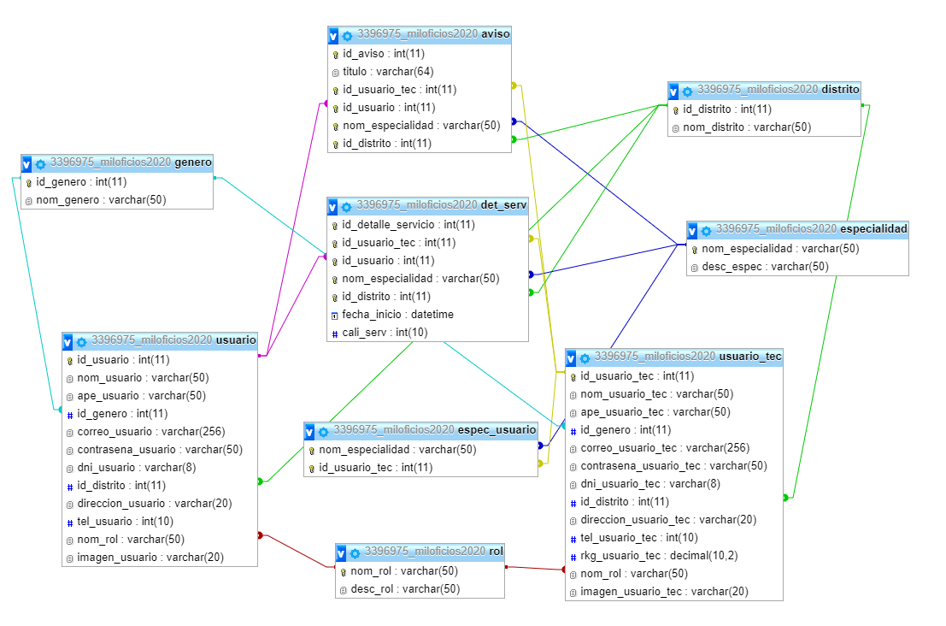

**-- -----------------------------------------------------**

**-- Schema 3385092_servicio**

**-- -----------------------------------------------------**

**CREATE SCHEMA IF NOT EXISTS `3396975_miloficios2020` DEFAULT CHARACTER SET latin1 ;**

**USE `3396975_miloficios2020` ;**

**-- -----------------------------------------------------**

**-- Table `3396975_miloficios2020`.`genero`**

**-- -----------------------------------------------------**

**CREATE TABLE IF NOT EXISTS `3396975_miloficios2020`.`genero` (**

**`id_genero` INT NOT NULL AUTO_INCREMENT,**

**`nom_genero` VARCHAR(50) NULL,**

**PRIMARY KEY (`id_genero`))**

**ENGINE = InnoDB;**

**-- -----------------------------------------------------**

**-- Table `3396975_miloficios2020`.`distrito`**

**-- -----------------------------------------------------**

**CREATE TABLE IF NOT EXISTS `3396975_miloficios2020`.`distrito` (**

**`id_distrito` INT NOT NULL AUTO_INCREMENT,**

**`nom_distrito` VARCHAR(50) NULL,**

**PRIMARY KEY (`id_distrito`))**

**ENGINE = InnoDB;**

**////////////////////////////////////////////////////////////////**

**-- -----------------------------------------------------**

**-- Table `3396975_miloficios2020`.`usuario_tec`**

**-- -----------------------------------------------------**

**CREATE TABLE IF NOT EXISTS `3396975_miloficios2020`.`usuario_tec` (**

**`id_usuario_tec` INT NOT NULL AUTO_INCREMENT,**

**`nom_usuario_tec` VARCHAR(50) NULL,**

**`ape_usuario_tec` VARCHAR(50) NULL,**

**`id_genero` INT NOT NULL,**

**`correo_usuario_tec` VARCHAR(256) NULL,**

**`contraseña_usuario_tec` VARCHAR(50) NOT NULL,**

**`dni_usuario_tec` VARCHAR(8) NOT NULL,**

**`id_distrito` INT NOT NULL,**

**`direccion_usuario_tec` VARCHAR(20) NULL,**

**`tel_usuario_tec` INT(10) NOT NULL,**

**`rkg_usuario_tec` DECIMAL(10,2) NULL,**

**`nom_rol` VARCHAR(50) NOT NULL,**

**`imagen_usuario_tec` VARCHAR(20) NULL,**

**PRIMARY KEY (`id_usuario_tec`),**

**INDEX `fk_distrito1_idx` (`id_distrito` ASC),**

**INDEX `fk_genero1_idx` (`id_genero` ASC),**

**INDEX `fk_rol_1_idx` (`nom_rol` ASC),**

**CONSTRAINT `fk_distrito1`**

**FOREIGN KEY (`id_distrito`)**

**REFERENCES `3396975_miloficios2020`.`distrito` (`id_distrito`)**

**ON DELETE NO ACTION**

**ON UPDATE NO ACTION,**

**CONSTRAINT `fk_rol_1_idx`**

**FOREIGN KEY (`nom_rol`)**

**REFERENCES `3396975_miloficios2020`.`rol` (`nom_rol`)**

**ON DELETE NO ACTION**

**ON UPDATE NO ACTION,**

**CONSTRAINT `fk_genero1`**

**FOREIGN KEY (`id_genero`)**

**REFERENCES `3396975_miloficios2020`.`genero` (`id_genero`)**

**ON DELETE NO ACTION**

**ON UPDATE NO ACTION)**

**ENGINE = InnoDB;**

**////////////////////////////////////////////////////////////////**

**-- -----------------------------------------------------**

**-- Table `3396975_miloficios2020`.`especialidad`**

**-- -----------------------------------------------------**

**CREATE TABLE IF NOT EXISTS `3396975_miloficios2020`.`especialidad` (**

**`nom_especialidad` VARCHAR(50) NOT NULL,**

**`desc_espec` VARCHAR(50) NULL,**

**PRIMARY KEY (`nom_especialidad`))**

**ENGINE = InnoDB;**

**-- -----------------------------------------------------**

**-- Table `3396975_miloficios2020`.`espec_usuario`**

**-- -----------------------------------------------------**

**CREATE TABLE IF NOT EXISTS `3396975_miloficios2020`.`espec_usuario` (**

**`nom_especialidad` VARCHAR(50) NOT NULL,**

**`id_usuario_tec` INT NOT NULL,**

**PRIMARY KEY (`nom_especialidad`,`id_usuario_tec`),**

**INDEX `fk_especialidad_idx` (`id_usuario_tec` ASC),**

**INDEX `fk_especialidad1` (`nom_especialidad` ASC),**

**CONSTRAINT `fk_especialidad_idx`**

**FOREIGN KEY (`id_usuario_tec`)**

**REFERENCES `3396975_miloficios2020`.`usuario_tec` (`id_usuario_tec`)**

**ON DELETE NO ACTION**

**ON UPDATE NO ACTION,**

**CONSTRAINT `fk_especialidad1`**

**FOREIGN KEY (`nom_especialidad`)**

**REFERENCES `3396975_miloficios2020`.`especialidad` (`nom_especialidad`)**

**ON DELETE NO ACTION**

**ON UPDATE NO ACTION)**

**ENGINE = InnoDB;**

**-- -----------------------------------------------------**

**-- Table `3396975_miloficios2020`.`rol`**

**-- -----------------------------------------------------**

**CREATE TABLE IF NOT EXISTS `3396975_miloficios2020`.`rol` (**

**`nom_rol` VARCHAR(50) NOT NULL,**

**`desc_rol` VARCHAR(50) NULL,**

**PRIMARY KEY (`nom_rol`))**

**ENGINE = InnoDB;**

**-- -----------------------------------------------------**

**-- Table `3396975_miloficios2020`.`rol_usuario`**

**-- -----------------------------------------------------**

**CREATE TABLE IF NOT EXISTS `3396975_miloficios2020`.`rol_usuario` (**

**`nom_rol` VARCHAR(50) NOT NULL,**

**`id_usuario` INT NOT NULL,**

**PRIMARY KEY (`nom_rol`,`id_usuario`),**

**INDEX `fk_usuario_rol_rol1_idx` (`id_usuario` ASC),**

**INDEX `fk_usuario_rol_rol1` (`nom_rol` ASC),**

**CONSTRAINT `fk_usuario_rol_rol1_idx`**

**FOREIGN KEY (`id_usuario_tec`)**

**REFERENCES `3396975_miloficios2020`.`usuario` (`id_usuario`)**

**ON DELETE NO ACTION**

**ON UPDATE NO ACTION,**

**CONSTRAINT `fk_usuario_rol_rol1`**

**FOREIGN KEY (`nom_rol`)**

**REFERENCES `3396975_miloficios2020`.`rol` (`nom_rol`)**

**ON DELETE NO ACTION**

**ON UPDATE NO ACTION)**

**ENGINE = InnoDB;**

**/////////////////////////////////////////////////////////////////////////////**

**-- -----------------------------------------------------**

**-- Table `3396975_miloficios2020`.`usuario`**

**-- -----------------------------------------------------**

**CREATE TABLE IF NOT EXISTS `3396975_miloficios2020`.`usuario` (**

**`id_usuario` INT NOT NULL AUTO_INCREMENT,**

**`nom_usuario` VARCHAR(50) NULL,**

**`ape_usuario` VARCHAR(50) NULL,**

**`id_genero` INT NOT NULL,**

**`correo_usuario` VARCHAR(256) NULL,**

**`contraseña_usuario` VARCHAR(50) NOT NULL,**

**`dni_usuario` VARCHAR(8) NOT NULL,**

**`id_distrito` INT NOT NULL,**

**`direccion_usuario` VARCHAR(20) NULL,**

**`tel_usuario` INT(10) NOT NULL,**

**`nom_rol` VARCHAR(50) NOT NULL,**

**`imagen_usuario` VARCHAR(20) NULL,**

**PRIMARY KEY (`id_usuario`),**

**INDEX `fk_distritou1_idx` (`id_distrito` ASC),**

**INDEX `fk_generou1_idx` (`id_genero` ASC),**

**INDEX `fk_rol_u1_idx` (`nom_rol` ASC),**

**CONSTRAINT `fk_distritou1_idx`**

**FOREIGN KEY (`id_distrito`)**

**REFERENCES `3396975_miloficios2020`.`distrito` (`id_distrito`)**

**ON DELETE NO ACTION**

**ON UPDATE NO ACTION,**

**CONSTRAINT `fk_rol_u1_idx`**

**FOREIGN KEY (`nom_rol`)**

**REFERENCES `3396975_miloficios2020`.`rol` (`nom_rol`)**

**ON DELETE NO ACTION**

**ON UPDATE NO ACTION,**

**CONSTRAINT `fk_generou1_idx`**

**FOREIGN KEY (`id_genero`)**

**REFERENCES `3396975_miloficios2020`.`genero` (`id_genero`)**

**ON DELETE NO ACTION**

**ON UPDATE NO ACTION)**

**ENGINE = InnoDB;**

**-- -----------------------------------------------------**

**-- Table `3385092_servicio`.`detalle_servicio`**

**-- -----------------------------------------------------**

**CREATE TABLE IF NOT EXISTS `3396975_miloficios2020`.`det_serv` (**

**`id_detalle_servicio` INT NOT NULL AUTO_INCREMENT,**

**`id_usuario_tec` INT NOT NULL,**

**`id_usuario` INT NOT NULL,**

**`nom_especialidad` VARCHAR(50) NOT NULL,**

**`id_distrito` INT NOT NULL,**

**`fecha_inicio` DATETIME NULL,**

**`cali_serv` INT(10) NOT NULL,**

**PRIMARY KEY (`id_detalle_servicio`, `id_usuario_tec`, `id_usuario`,`nom_especialidad`,`id_distrito`),**

**INDEX `fk_detalle_tecnico1_idx` (`id_usuario_tec` ASC),**

**INDEX `fk_detalle_usuario1_idx` (`id_usuario` ASC),**

**INDEX `fk_detalle_especialidad1_idx` (`nom_especialidad` ASC),**

**INDEX `fk_detalle_distrito1_idx` (`id_distrito` ASC),**

**CONSTRAINT `fk_detalle_tecnico1_idx`**

**FOREIGN KEY (`id_usuario_tec`)**

**REFERENCES `3396975_miloficios2020`.`usuario_tec` (`id_usuario_tec`)**

**ON DELETE NO ACTION**

**ON UPDATE NO ACTION,**

**CONSTRAINT `fk_detalle_usuario1_idx`**

**FOREIGN KEY (`id_usuario`)**

**REFERENCES `3396975_miloficios2020`.`usuario` (`id_usuario`)**

**ON DELETE NO ACTION**

**ON UPDATE NO ACTION,**

**CONSTRAINT `fk_detalle_especialidad1_idx`**

**FOREIGN KEY (`nom_especialidad`)**

**REFERENCES `3396975_miloficios2020`.`especialidad` (`nom_especialidad`)**

**ON DELETE NO ACTION**

**ON UPDATE NO ACTION,**

**CONSTRAINT `fk_detalle_distrito1_idx`**

**FOREIGN KEY (`id_distrito`)**

**REFERENCES `3396975_miloficios2020`.`distrito` (`id_distrito`)**

**ON DELETE NO ACTION**

**ON UPDATE NO ACTION)**

**ENGINE = InnoDB;**

**-- -----------------------------------------------------**

**-- Table `3385092_servicio`.`aviso`**

**-- -----------------------------------------------------**

**CREATE TABLE IF NOT EXISTS `3396975_miloficios2020`.`aviso` (**

**`id_aviso` INT NOT NULL AUTO_INCREMENT,**

**`titulo` VARCHAR(64) NULL,**

**`id_usuario_tec` INT NOT NULL,**

**`id_usuario` INT NOT NULL,**

**`nom_especialidad` VARCHAR(50) NOT NULL,**

**`id_distrito` INT NOT NULL,**

**PRIMARY KEY (`id_aviso`, `id_usuario_tec`, `id_usuario`,`nom_especialidad`,`id_distrito`),**

**INDEX `fk_av_tecnico1_idx` (`id_usuario_tec` ASC),**

**INDEX `fk_av_usuario1_idx` (`id_usuario` ASC),**

**INDEX `fk_av_especialidad1_idx` (`nom_especialidad` ASC),**

**INDEX `fk_av_distrito1_idx` (`id_distrito` ASC),**

**CONSTRAINT `fk_av_tecnico1_idx`**

**FOREIGN KEY (`id_usuario_tec`)**

**REFERENCES `3396975_miloficios2020`.`usuario_tec` (`id_usuario_tec`)**

**ON DELETE NO ACTION**

**ON UPDATE NO ACTION,**

**CONSTRAINT `fk_av_usuario1_idx`**

**FOREIGN KEY (`id_usuario`)**

**REFERENCES `3396975_miloficios2020`.`usuario` (`id_usuario`)**

**ON DELETE NO ACTION**

**ON UPDATE NO ACTION,**

**CONSTRAINT `fk_av_especialidad1_idx`**

**FOREIGN KEY (`nom_especialidad`)**

**REFERENCES `3396975_miloficios2020`.`especialidad` (`nom_especialidad`)**

**ON DELETE NO ACTION**

**ON UPDATE NO ACTION,**

**CONSTRAINT `fk_av_distrito1_idx`**

**FOREIGN KEY (`id_distrito`)**

**REFERENCES `3396975_miloficios2020`.`distrito` (`id_distrito`)**

**ON DELETE NO ACTION**

**ON UPDATE NO ACTION)**

**ENGINE = InnoDB;**